ACO Oleopass NS 8/80 SF 1600
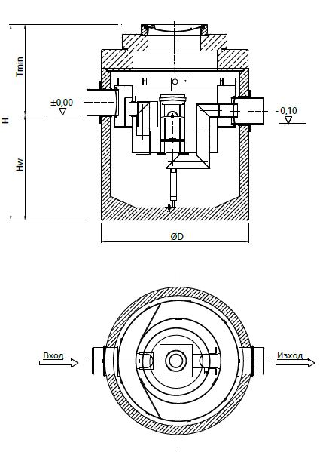

Текст за спецификации
Коалесцентен сепаратор за нефтопродукти
С вграден байпас
От високоякостен стоманобетон със стандартно защитно вътрешно покритие
Клас I, съгласно БДС EN 858:2003 (<5mg/l)
Клас на натоварване на капака D400, съгласно
БДС EN 124:2003
За монтаж под земя в зони с интензивно транспортно натоварване
Дебит 8 l/s
Максимален дебит 80 l/s
Височина H 2600 mm
T_{min} 1070 mm
Ø D 1740 mm
Тегло 6700 kg
DN 300 mm
Обем утайка 1600 l
Обем масла 185 l

